Lokalny Program Rewitalizacji Gminy Czarna na lata 2017-2022
LPR Gminy Czarna na lata 2017 – 2022 został przyjęty uchwałą nr XXXI/297/2017 Rady Gminy w Czarnej z dnia 25 sierpnia 2017 r., następnie wpisany do wykazu programów rewitalizacji gmin województwa podkarpackiego uchwałą nr 337/7211/17 Zarządu Województwa Podkarpackiego w Rzeszowie z dnia 5 września 2017 r.
Wyznaczono dla Gminy Czarna obszary zdegradowane, wymagające rewitalizacji,
w miejscowościach: 1. Dąbrówki 2. Krzemienica 3. Medynia Głogowska 4. Medynia Łańcucka 5. Pogwizdów 6. Wola Mała 7. Zalesie przy czym największa liczba badanych negatywnych zjawisk występuje w Medyni Głogowskiej. Wyniki diagnozy wskazują, iż miejscowości, które są najbardziej dotknięte problemami społecznymi
to Medynia Głogowska oraz Pogwizdów, a także są to miejscowości, w których koncentracja negatywnych zjawisk jest największa wśród obszarów zdegradowanych. Obszar rewitalizacji zajmuje 496,8137 ha i jest zamieszkiwany przez: Pogwizdów (1201 osób), Medynia Głogowska (1602 osób).
Wizja obszaru rewitalizacji: obszar rewitalizacji czyli Medynia Głogowska i Pogwizdów będzie zagłębiem garncarstwa i dzięki temu stanie się miejscem atrakcyjnym do zamieszkania i spędzania czasu wolnego dla obecnych oraz przyszłych mieszkańców. Na zrewitalizowanym terenie wzrośnie aktywność gospodarcza oraz społeczna mieszkańców. Cel rewitalizacji: Poprawa jakości życia mieszkańców zdegradowanych obszarów Gminy Czarna poprzez ograniczenie wysokiej koncentracji problemów społecznych, gospodarczych i przestrzennych.
Do GPR Gminy Czarna zgłoszono 3 projekty rewitalizacyjne m.in.:
Rewitalizacja Ośrodka Garncarskiego w Medyni Głogowskiej - Inwestycja polegała na rozbudowie kompleksu Zagrody Garncarskiej znajdującej się w dawnym zagłębiu garncarskim w Medyni Głogowskiej. Obiekt wzbogacony został o trzy ceglane budynki, które wraz z budynkami drewnianymi z początku XX wieku tworzą teraz harmonijną całość. Jest to architektoniczne połączenie tradycji ze współczesnością. W ramach projektu wykonano trzy budynki - budynek ekspozycyjny, w którym utworzona została wystawa stała dotycząca lokalnego dziedzictwa; budynek warsztatowy, w którym prowadzone będą zajęcia i szkolenia dla mieszkańców i turystów oraz budynek informacyjny, w którym będzie się znajdować informacja dla mieszkańców i turystów, a także sklep z rzemiosłem. Ponadto wybudowano dwa piece garncarskie oraz zrewitalizowano drogę gminną - ulicę garncarska im. Władysławy Prucnal, na której utworzono deptak, siedziska, oświetlenie i tabliczki informacyjne. Ośrodek Garncarski stał się miejscem aktywizacji społecznej wszystkich mieszkańców w tym osób starszych, niepełnosprawnych oraz dzieci i młodzieży. Dzięki tej inwestycji jest czynny cały rok, niezależnie od warunków atmosferycznych. W ośrodku organizowane są warsztaty toczenia na kole garncarskim dla grup zorganizowanych i osób indywidualnych, zwiedzanie zagłębia z przewodnikiem, koncerty, jarmarki rzemiosła, wystawy, projekcje archiwalnych filmów.
Ośrodek Garncarski w Medyni Głogowskiej
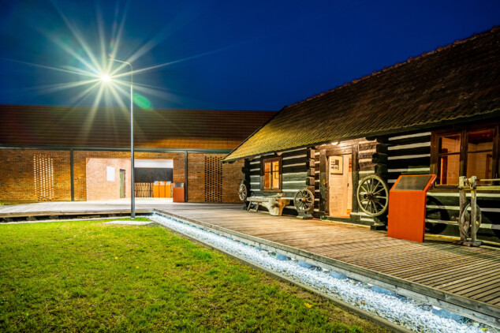
Źródło: medynia.com
Ośrodek Garncarski w Medyni Głogowskiej
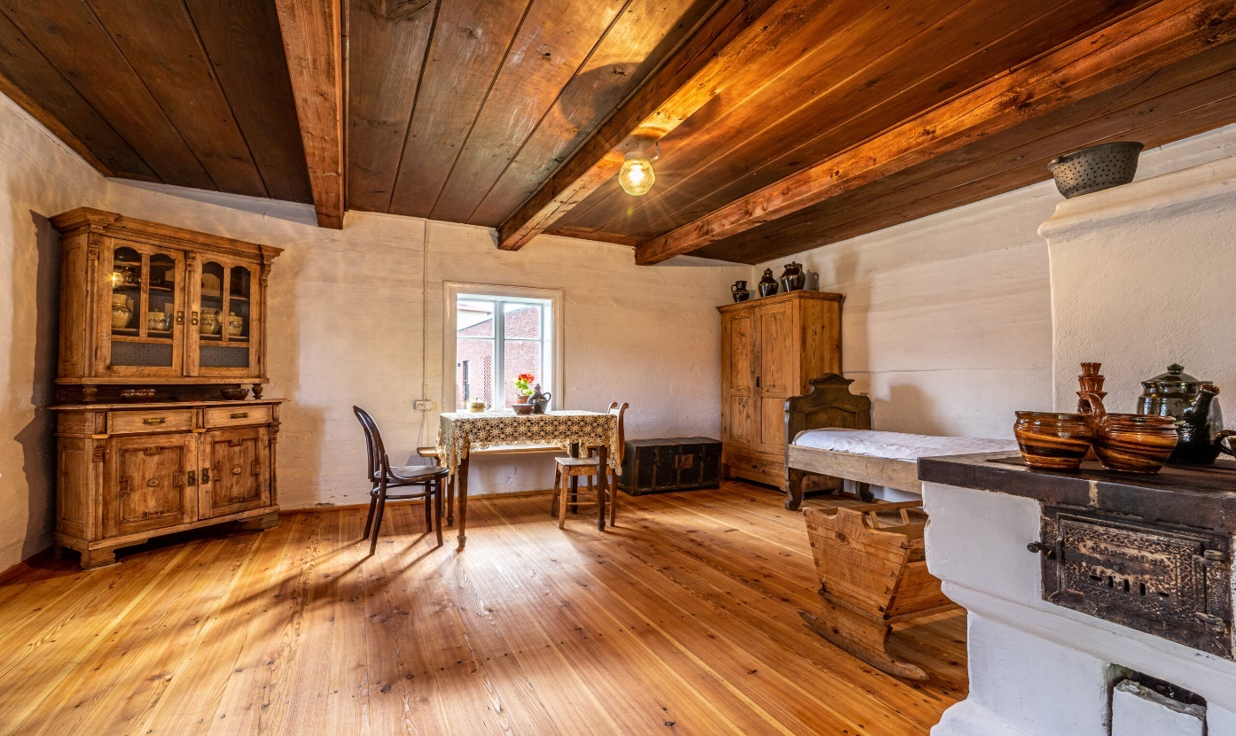
Źródło: medynia.com

Ośrodek Garncarski w Medyni Głogowskiej
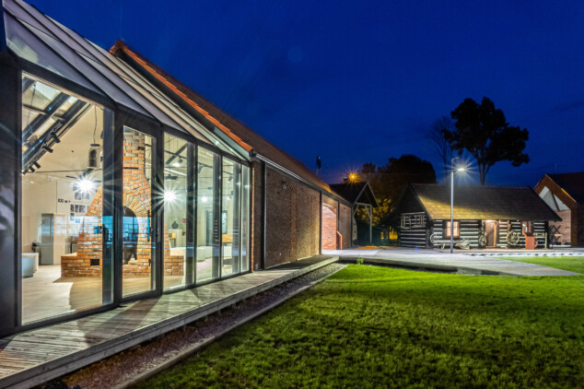 Źródło: medynia.com
1 listopada 2021r. Gminny Ośrodek Pomocy Społecznej w Czarnej rozpoczął realizację projektu pn.: „Poprawa dostępu do usług wsparcia rodziny”. Inicjatywa skierowana jest do rodzin zagrożonych ubóstwem lub wykluczeniem społecznym, korzystających ze wsparcia lub kwalifikujących się do objęcia wsparciem pomocy społecznej, zamieszkujących na obszarze Gminy Czarna. Okres realizacji projektu to 01.11.2021 r. – 30.06.2023 r. Głównym celem projektu pn. „Poprawa dostępu do usług wsparcia rodziny” jest poprawa zaradności i zdolności do przezwyciężania różnego rodzaju trudności w wypełnianiu funkcji opiekuńczo-wychowawczych wśród 20 rodzin zagrożonych ubóstwem lub wykluczeniem społecznym (37 rodziców i 43 dzieci w wieku od 5 do 18 roku życia), korzystających lub kwalifikujących się do objęcia wsparciem pomocy społecznej, zamieszkujących obszar Gminy Czarna (teren ROF) w okresie 01.11.2021 r. – 30.06.2023 r. Projekt skierowany jest do rodzin: zagrożonych ubóstwem lub wykluczeniem społecznym zgodnie z definicją z „Wytycznych w zakresie realizacji przedsięwzięć w obszarze włączenia społecznego i zwalczania ubóstwa z wykorzystaniem środków EFS i EFRR na lata 2014-2020”, korzystających ze wsparcia lub kwalifikujących się do objęcia wsparciem pomocy społecznej z powodu bezradności opiekuńczo-wychowawczej, niekorzystających z rodzajowo tożsamego wsparcia w ramach innych projektów współfinansowanych ze środków EFS w ramach RPO WP 2014-2020, zamieszkujących na obszarze Gminy Czarna (teren ROF).
Wykorzystane źródła: LPR Gminy Czarna, mapadotacji.gov.pl, medynia.com
Link do Lokalnego Programu Rewitalizacji Gminy Czarna na lata 2017-2022

